МУНИЦИПАЛЬНОЕ ДОШКОЛЬНОЕ ОБРАЗОВАТЕЛЬНОЕ УЧРЕЖДЕНИЕ «ДЕТСКИЙ САД «СКАЗКА» Г. НАДЫМА»
(МДОУ «Детский сад «Сказка» г. Надыма»)

Комплекс дидактических игр
«Секреты из прошлого».

Авторы:
Горбунова Ольга Николаевна,
педагог-организатор,
Жилина Татьяна Геннадьевна
старший воспитатель.

Надым

Комплекс дидактических игр «Секреты из прошлого».

Комплекс содержит набор дидактических игр по ознакомлению детей дошкольного возраста с профессиями палеонтолога и археолога через практические действия. Игры развивают у детей познание окружающего мира, формируют учебно-познавательную компетенцию, интерес к познавательно-исследовательской деятельности.
В игры, которые вошли в состав комплекса, можно играть детям в детском саду, школе, дома.
Описание игры:
Представляем вашему вниманию 3 дидактические игры: «Определи, чей скелет», «Удивительная находка», «Загадочные черепки». Количество играющих неограниченно, время игры регулируется по возрасту и интересам детей (от 25-45 минут).

Комплекс игр:
Дидактическая игра «Определи, чей скелет». Игра изготовлена из бумаги форматом А 4, все листы заламинированы. Основа представляет собой силуэт скелета мамонта с прозрачным карманом, к ней прилагается 4 перфокарты с силуэтами доисторических животных: бронтозавр, мамонт, слон (для усложнения), саблезубый тигр; 4 листа с изображением кожного покрова этих животных. (Приложение 1).
К игре прилагается такой же объемный скелет из пеноплекса, который дети выкапывают из песка перед началом игры.

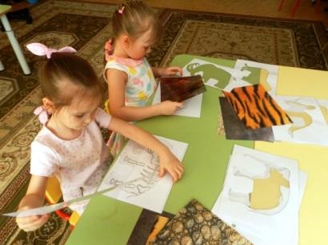
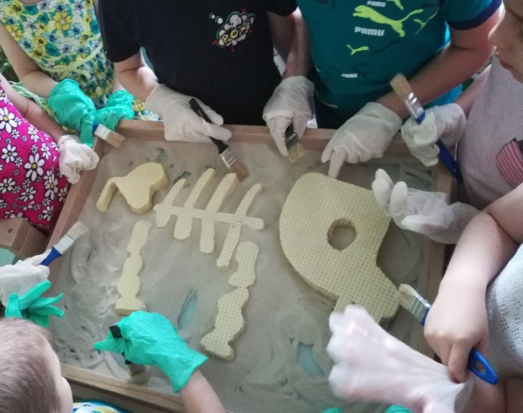

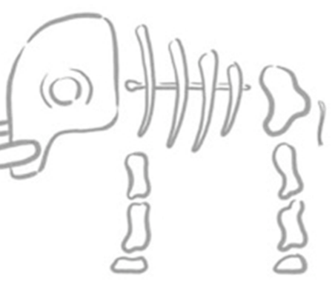
Приложение 1.

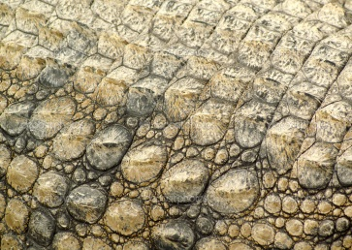

Дидактическая игра «Удивительная находка».
В игре используется силуэты динозавров: тиранозавр, ихтизавр. Отдельно изготовлены части скелета из полимерной глины. В ёмкости «кости» засыпают песком, ребенок кистью расчищает песок, найдя части скелета, выкладывает найденные останки на силуэт картинки. Для игры используются кисти разных размеров, инструменты для раскопок (маленькие лопатки, грабли). Чтобы подробно узнать о животном, которое было найдено, информацию можно получить в прилагаемой презентации или в любой энциклопедии.
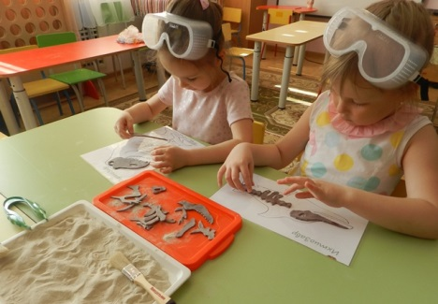
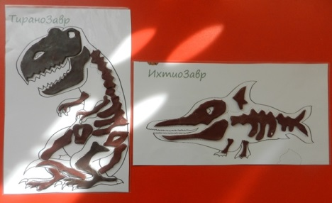

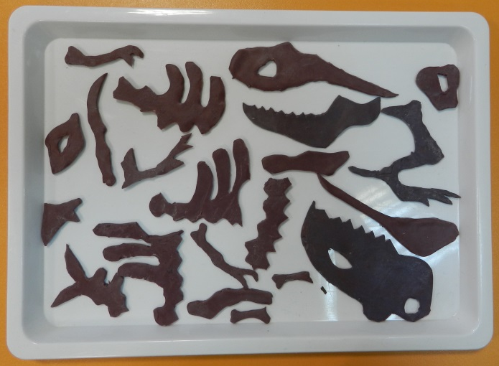

Дидактическая игра «Загадочные черепки». Для игры использованы керамические черепки посуды, распиленные на несколько частей, в целях безопасности детей все края каждой части отшлифованы. Черепки укладываются в контейнер, засыпаются песком. Для игры используются кисти разных размеров, инструменты для раскопок (маленькие лопатки, грабли). Найденные черепки можно соединить с помощью пластилина для полного осмотра найденного предмета. Черепки используются многократно.
